ET 20 DE 20 POLO EDUCATIVO PROYECTO INTEGRADOR II
SPRINT 6
DOCENTES: LUCIANO VERA - MATIAS GIARDINI
ALUMNOS: KATIA GALIANO - SANTINO SORIANO- VALENTÍN JAIME

BOCETO
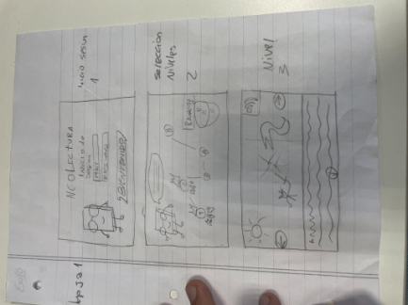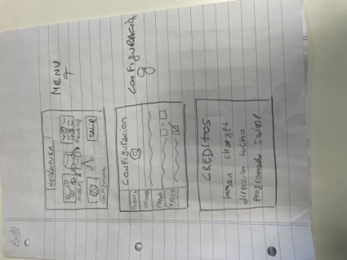
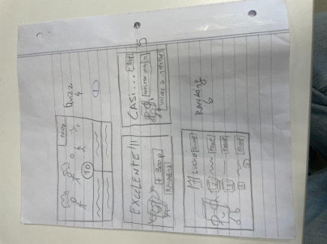
WIREFRAME
https://canva.link/7zrnwtihyl0siq9
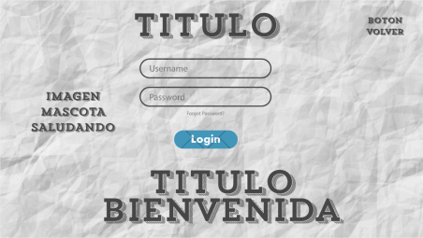
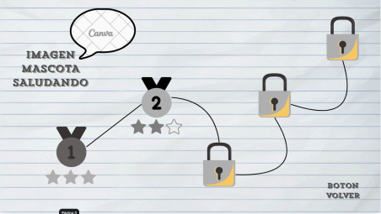
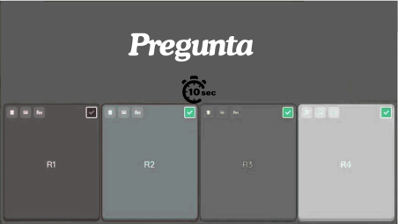
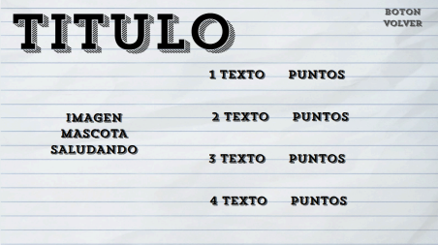
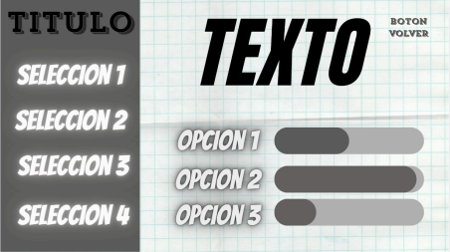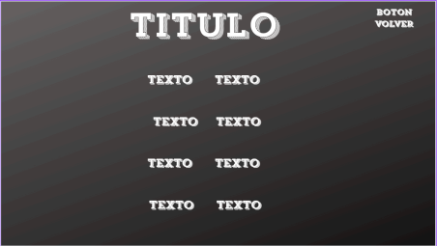
Breve explicación:
1-Pantalla de inicio de sesion:Esta pantalla sirve para que el usuario pueda ingresar a la plataforma de forma segura mediante un nombre de usuario y contraseña. Se incluyó una mascota de bienvenida para generar un ambiente más amigable y motivador, mientras que el botón "volver" facilita la navegación. El título principal ayuda a identificar rápidamente el proyecto.
2-Pantallaprincipal o menu de seleccion:Esta pantalla permite al estudiante elegir entre diferentes cuentos o actividades disponibles. Se optó por un diseño simple y organizado
para que la navegación sea intuitiva. La presencia de la mascota busca acompañar al usuario durante toda la experiencia y hacer la interfaz más atractiva.
3- selección de niveles:Esta sección muestra el avance del estudiante dentro del cuento o actividad seleccionada. Se utilizaron medallas y candados para representar visualmente los logros obtenidos y los niveles aún bloqueados, incentivando la continuidad y el progreso dentro de la plataforma.
4- Pantalla de lectura interactiva:Esta pantalla está destinada a la visualización del contenido literario. Se incorporó un espacio para imágenes ilustrativas generadas por IA y un área de texto para facilitar la comprensión de la historia. El ícono de audio representa la opción de escuchar el cuento mediante audiolibros.
5- Pantalla de quiz: Esta pantalla tiene como objetivo evaluar la comprensión lectora del estudiante. Se diseñaron varias opciones de respuesta y un temporizador para hacer la actividad más dinámica e interactiva, promoviendo la participación activa del usuario.
6- Pantalla de aprobación: Esta pantalla aparece cuando el estudiante supera correctamente la evaluación. Se decidió mostrar la cantidad de puntos obtenidos y un reconocimiento visual para reforzar la motivación y generar una sensación de logro.
7- Pantalla de desaprobación: Esta pantalla informa al estudiante que no alcanzó el puntaje necesario para aprobar. Se agregó un mensaje de advertencia y un botón para volver a intentarlo, fomentando el aprendizaje mediante la práctica y la mejora continua.
8- Pantalla de ranking:Esta sección permite visualizar los puntajes obtenidos en diferentes actividades o niveles. Se eligió este formato para que los estudiantes puedan realizar un seguimiento de su progreso y mantenerse motivados a mejorar sus resultados.
9- Pantalla de configuración: Esta pantalla brinda opciones para modificar diferentes aspectos de la experiencia de usuario. Se incorporaron barras de ajuste para permitir configuraciones personalizadas, como el volumen, la velocidad del audio o preferencias de visualización.
10- Pantalla de créditos:Esta pantalla muestra datos, información adicional o estadísticas relacionadas con el desempeño del usuario dentro de la plataforma. Se utilizó un diseño limpio y ordenado para facilitar la lectura y comprensión de la información presentada.

